УО «Белорусский государственный университет информатики и радиоэлектроники»

Кафедра ПОИТ

Отчет по лабораторной работе №1.4

по предмету «Основы алгоритмизации и программирования»

Вариант 13

Выполнил:

Машевский Д.В

Гр. 351003

Проверил:

Данилова Г. В.

Минск 2023

**Задание:**

Значения С1,...,СN являются емкостями N-конденсаторов. Определить емкости систем конденсаторов, которые получаются последовательным и параллельным соединением исходных конденсаторов. Использовать массив!

**Код программы Delphi:**

Program

lab14;

Uses

System.SysUtils;

Var

N,I: Integer;

Del,Sum: Real;

A: Array of Real;

IsCorrect: Boolean;

Begin

Writeln('Данная программа позволяет посчитать значение системы конденсаторов при

параллельном и последовательном соединении ');

Repeat

IsCorrect := True;

Try

Write('Введите размер массива N: ');

Readln(N);

Except

Writeln('Ошибка. Введите целое число: ');

IsCorrect := False;

End;

If (N<=0)Then

Begin

Writeln('Введите число N>0');

IsCorrect := False;

End;

Until IsCorrect;

Sum:=0;

Del:=0;

SetLength(A,N);

For I:=0 to N-1 do

Begin

Repeat

IsCorrect := True;

Try

Write('A[', I + 1, '] = ');

Readln(A[I]);

Except

Writeln('Ошибка. Введите целое число: ');

IsCorrect := False;

End;

If (A[I]=0)Then

Begin

Writeln('Введите число N>0');

IsCorrect := False;

End;

Until IsCorrect;

Sum:=Sum + A[I];

Del:=1/(Del + 1/A[I]);

End;

Writeln('При последовательном соединении значение системы конденсаторов

равно=',FloatToStr(Del));

Writeln('При парралельном соединении значение системы

конденсаторовравно=',FloatToStr(Sum));

Readln;

End.

**Код программы С++:**

#include <iostream>

using namespace std;

int main() {

setlocale(LC_ALL, "Ru");

double* Mas;

double Del = 0, Sum = 0;

int n;

bool isInCorrect;

cout << "Данная программа позволяет посчитать значение системы конденсаторов

при параллельном и последовательном соединении " << endl;

cout << "Введите размер массива N : ";

do {

isInCorrect = false;

cin >> n;

if (cin.get() != '\n') {

isInCorrect = true;

cout << "Ошибка. Введите число: \n";

cin.clear();

while (cin.get() != '\n');

}

else if (n < 0)

{

isInCorrect = true;

cout << "Ошибка. Введите число n>0: \n";

}

else if (n == 0)

{

isInCorrect = true;

cout << "Ошибка. Введите число n>0: \n";

}

} while (isInCorrect);

Mas = new double[n];

for (int I = 0; I < n; I++)

{

do {

isInCorrect = false;

cout << "Mas[" << (I + 1) << "] = ";

cin >> Mas[I];

if (cin.get() != '\n') {

isInCorrect = true;

cout << "Ошибка. Введите число: \n";

cin.clear();

while (cin.get() != '\n');

}

if (Mas[I] == 0)

{

isInCorrect = true;

cout << "Ошибка. Введите число !=0: \n";

}

} while (isInCorrect);

Sum = Sum + Mas[I];

Del = 1 / (Del + 1 / Mas[I]);

}

cout << "При последовательном соединении значение системы конденсаторов равно

= " << Sum << endl;

cout << "При парралельном соединении значение системы конденсаторов равно = "

<< Del << endl;

delete[] Mas;

return 0;

}

**Код программы Java:**

import java.util.Scanner;

class Laba4 {

public static void main(String[] args) {

Scanner scanner = new Scanner(System.in);

double[] Mas;

double Del = 0, Sum = 0;

int n=0;

boolean isInCorrect = false;

System.out.println("Данная программа позволяет посчитать значение системы

конденсаторов при параллельном и последовательном

соединении");

System.out.print("Введите размер массива n");

while (!isInCorrect) {

try {

n = Integer.parseInt(scanner.nextLine());

isInCorrect = true;

} catch (Exception e) {

System.out.println("Ошибка ввода,введите число целого значения");

}

}

isInCorrect = false;

while (!isInCorrect) {

if (n < 0) {

System.out.println("Ошибка. Введите число n>0:");

n = Integer.parseInt(scanner.nextLine());

} else {

isInCorrect = true;

}

}

isInCorrect = false;

while (!isInCorrect) {

if (n == 0) {

System.out.println("Ошибка. Введите число n>0:");

n = Integer.parseInt(scanner.nextLine());

} else {

isInCorrect = true;

}

}

Mas = new double[n];

for (int i = 0; i < n; i++) {

System.out.print("Mas[" + (i + 1) + "] = ");

isInCorrect = false;

while (!isInCorrect) {

try {

Mas[i] = Double.parseDouble(scanner.nextLine());

isInCorrect = true;

} catch (Exception e) {

System.out.println("Ошибка ввода,введите число целого значения");

}

}

isInCorrect = false;

while (!isInCorrect) {

if (Mas[i] == 0) {

System.out.println("Ошибка. Введите число !=0:");

Mas[i] = Double.parseDouble(scanner.nextLine());

} else {

isInCorrect = true;

}

}

Sum = Sum + Mas[i];

Del = 1 / (Del + 1 / Mas[i]);

}

System.out.println("При последовательном соединении значение системы

конденсаторов равно = " + Sum);

System.out.println("При параллельном соединении значение системы

конденсаторов равно = " + Del);

scanner.close();

}

}

**Скриншоты:**

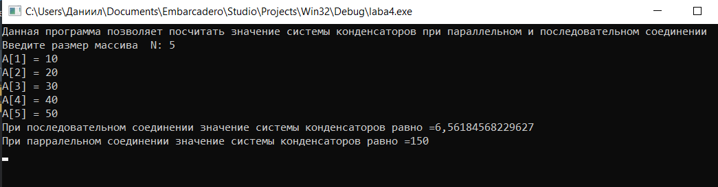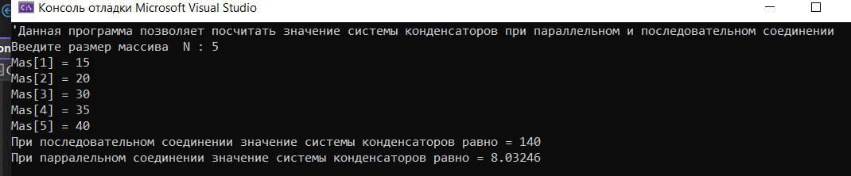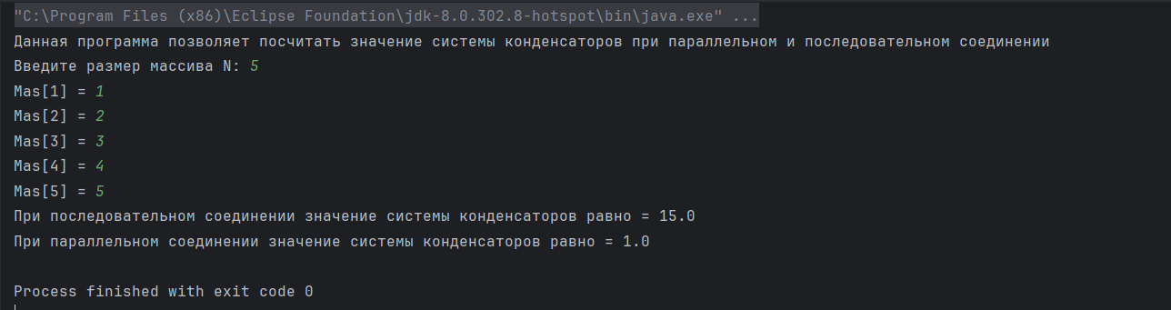

**Блок-схема:**

